Medienmitteilung
Datum: Freitag, 26. September 2025
Rubrik/Thema: Bergbahnen / Tourismus
Link: arosalenzerheide.swiss

20. Generalversammlung der Lenzerheide Bergbahnen AG – Rückblick auf ein erfolgreiches Geschäftsjahr und Weichenstellungen für die Zukunft
Die Lenzerheide Bergbahnen AG konnte an ihrer 20. Generalversammlung vom 26. September 2025 auf ein erfreuliches Geschäftsjahr zurückblicken. Trotz herausfordernder Rahmenbedingungen mit schlechtem Wetter im Sommer, sehr geringen Schneemengen im Winter, hohen Energiepreisen und gestiegenen regulatorischen Anforderungen gelang es, ein solides Resultat zu erzielen. Im Winter verzeichnete das Skigebiet Arosa Lenzerheide 1,4 Millionen Ersteintritte und erreichte damit den zweithöchsten Wert nach der Saison 2021/22. Im Sommer zählte die Lenzerheide Bergbahnen AG 167’000 Gäste, was zwar unter dem Fünfjahresdurchschnitt liegt, jedoch angesichts des trüben Wetters als respektables Ergebnis zu werten ist. Der Gesamtumsatz belief sich auf 38,0 Millionen Franken, das EBITDA lag bei 12,0 Millionen Franken. Unter dem Strich resultierte ein Jahresgewinn von 1,32 Millionen Franken, womit die LBB ihr hohes Niveau der vergangenen Jahre bestätigte.
Auch dieses Jahr beschliessen die Aktionäre eine Rückzahlung aus den Kapitaleinlagereserven von 10% des Nominalwertes.
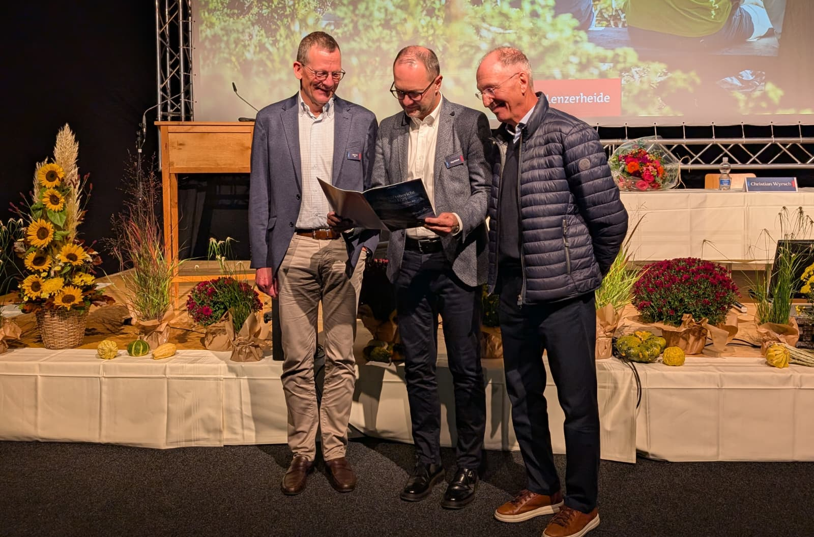
Felix Frei (links), abtretender Verwaltungsratspräsident der Lenzerheide Bergbahnen AG, übergibt an seinen gewählten Nachfolger Jürg Rötheli (Mitte). Rechts im Bild: Lorenzo Schmid, Verwaltungsratspräsident der Arosa Bergbahnen AG.

Ein Jahr voller Fortschritt
Ein Höhepunkt des Berichtsjahres war die Inbetriebnahme der neuen Sesselbahn Stätzertäli, die von Beginn an störungsfrei lief und termin- sowie kostengerecht fertiggestellt werden konnte. Die Anlage setzt neue Standards in Sachen Nachhaltigkeit, da so viele Materialien und Infrastrukturen wiederverwendet wurden wie bei keinem anderen vergleichbaren Projekt. Die Resonanz bei Gästen und Mitarbeitenden war ausgesprochen positiv, und die Bahn gilt bereits als Pionierprojekt. Auch die sorgfältige Umsetzung wurde von Seiten der Landwirtschaft gerühmt. Neben diesem Grossprojekt wurden zahlreiche weitere Verbesserungen wie etwa Pistenkorrekturen umgesetzt. Auch im Bereich Beschneiung konnten wichtige Schritte realisiert werden. Neue Schächte, Pumpstationen und moderne Lanzen erhöhen die Effizienz und ermöglichen eine bessere Nutzung der kurzen Zeitfenster mit passenden Temperaturen für die Beschneiung.
Grosse Fortschritte wurden zudem im Bereich Digitalisierung erreicht. Mit dem Projekt «al.digital», das gemeinsam mit den Partnern Arosa Bergbahnen, Arosa Tourismus und der Lenzerheide Marketing und Support AG umgesetzt wird, konnte ein neues CRM-System in Betrieb genommen werden, dass die Gästekommunikation durch Automatisierungen und den Einsatz künstlicher Intelligenz erheblich verbessert. Besonders sichtbar für die Gäste war der neue Ticketshop, der attraktiver gestaltet wurde. Über 90 Prozent der Jahreskarten wurden online gebucht, und auch die Umsätze im Sommer konnten gesteigert werden.
Im Sommer stellte die Lenzerheide Bergbahnen AG mit der neu eröffneten Hiking Line ein besonderes Erlebnisangebot vor. Der Wanderweg führt quer durch den Bikepark und bringt unterschiedliche Gästegruppen zusammen, indem er Naturerlebnis mit spektakulären Einblicken in den Bikepark verbindet. Trotz durchzogenem Wetter konnte die LBB ihr vielfältiges Sommerangebot mit Themenwegen, Events und Berg-Erlebnissen weiter stärken. Insgesamt wurden über 11 Millionen Franken investiert.
Wechsel an der Spitze
Ein zentrales Thema an der Generalversammlung war der Wechsel im Verwaltungsrat. Felix Frei trat nach fünf Jahren als Verwaltungsratspräsident zurück. Frei bedankte sich in seiner letzten Ansprache bei den Mitarbeitenden, den Aktionärinnen und Aktionären für die langjährige Unterstützung und den grossen Einsatz, der auch in diesem Geschäftsjahr zu einem überzeugenden Resultat geführt habe. Felix Frei übergibt eine gestärkte und stabile Unternehmung in neue Hände. Sein Nachfolger ist Jürg Rötheli, der von den Aktionären gewählt wurde. Der 61-jährige Jurist bringt eine beeindruckende Führungserfahrung als CEO, Verwaltungsrat und Präsident mehrerer Unternehmen aus verschiedenen Branchen und Funktionen mit, insbesondere im staatsnahen Umfeld. Seit Januar 2025 ist er Präsident des Verwaltungsrates der RUAG MRO Holding AG. Gleichzeitig stellte der Verwaltungsrat den neuen CEO der LBB vor: Reto Aeschbacher wird ab dem 20. Oktober 2025 die Nachfolge von Thomas Küng antreten, der das Unternehmen im Frühjahr verlassen hat. Aeschbacher bringt fast drei Jahrzehnte Erfahrung bei Scott Sports SA mit, wo er eine beeindruckende Karriere bis in die Geschäftsleitung als Chief Marketing und Chief Digital Officer gemacht hat. Aeschbacher selbst zeigte sich hoch motiviert, die Lenzerheide Bergbahnen AG als innovativen und zuverlässigen Leistungsträger weiterzuentwickeln und dabei das Gästeerlebnis konsequent in den Mittelpunkt zu stellen.
Zukunft mit Weitblick
Investitionen in die Beschneiung haben weiterhin höchste Priorität. Besonders wichtig ist die geplante Vergrösserung des Heidbüelsees, die mit einem vier- bis fünffachen Wasservolumen einen entscheidenden Schritt für die Schneesicherheit auf der Westseite darstellen würde. Ergänzend dazu wird die neue Leitung Scharmoin–Motta die Beschneiungskapazität auf der Achse Heimberg–Urdenfürggli deutlich erhöhen. Mit der Quelle Sanaspans kann zudem ein Projekt realisiert werden, das beispielhaft für die gute Zusammenarbeit mit der Gemeinde Vaz/Obervaz steht.
Auch in anderen Bereichen bleibt die Lenzerheide Bergbahnen AG innovativ. Im kommenden Winter wird erstmals ein vollelektrisches Pistenfahrzeug getestet, das nicht nur die CO₂-Bilanz verbessert, sondern auch Kostenvorteile im Unterhalt verspricht. Für die Gäste werden die Pisten «Weisshorn-Mulde» und «Die Schwarze», neu „Lunar Lane“ und «Black Viper» genannt. Diese sehr beliebten Pisten werden auch entsprechend emotionalisiert. Die Chillihütte erhält eine grössere Terrasse und wurde erneuert. Am Skilift Valbella läuft die Fertigstellung der Beschneiung. Die technische Erneuerung ist bereits abgeschlossen. Digital erwartet die Gäste im Winter eine neue Arosa Lenzerheide App mit aktuellen Informationen, Live-Pistenplan, Ticketverkauf und Restaurant-Reservationen sowie ein neues, destinationsweites Gutscheinsystem.
Als unmittelbares Highlight kündigte die LBB den neuen Steinwichtelweg auf dem Rothorn an. Die eindrucksvollen Figuren aus einheimischen Steinen erzählen eine spannende Geschichte für Gross und Klein und fügen sich harmonisch in die alpine Landschaft ein.
Die Lenzerheide Bergbahnen AG blickt damit auf ein Jahr zurück, das von grossen Projekten, konsequenter Nachhaltigkeit und innovativen Entwicklungen geprägt war. Verwaltungsrat und Geschäftsleitung sind überzeugt, dass die Weichen für eine erfolgreiche Zukunft gestellt sind und die LBB als starker Partner der Destination Lenzerheide weiterhin eine führende Rolle spielen wird.

Für weitere Informationen wenden Sie sich bitte an:
Christian Wyrsch
CEO ad interim
T +41 76 553 13 51
E-Mail christian.wyrsch@arosalenzerheide.swiss

